因为WIN10对于高分辨率小显示器的适配存在兼容性问题，如果出现界面过小的问题，请按照以下方法进行设置。

1、点击短视频助手.exe 鼠标右键“属性”，选择“兼容性”
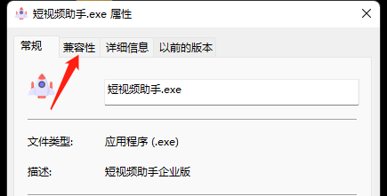
2、点击“更改高DPI设置”
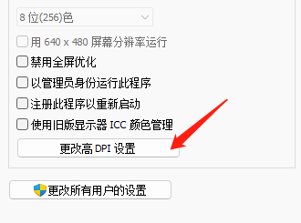
3、找到“高DPI缩放替代“，勾选”替代高DPI缩放行为“，选择下拉菜单为”系统增强“
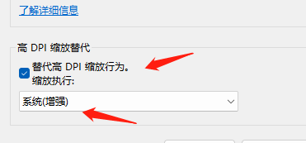

4、点击确定

找到 CefSharp.BrowserSubprocess.exe 文件
点击“属性“-》兼容性，勾选“已兼容性模式运行这个程序”
点击确定

